Ликвидация задолженностей по иностранному языку в мае 2026
Для студентов ФБФО
19.05.2026 – 5 пара – 16.45 – 18.15
Дежурный преподаватель - Цапаева Ю.А. - ауд. 411-5
Для сдачи задолженности необходимо предварительно заказать в деканате индивидуальную ведомость на дату 21.05.2026!!!
Для студентов ОЗФО магистратура
Ведомость можно заказать на следующих преподавателей: Антоненко Н.В., Ермолаева С.А., Рябкова В.В., Сахарова Т.Е., Цапаева Ю.А.
Сдача задолженности в очном формате

Для подготовки к сдаче задолженности необходимо:

1. Зайти в Moodle и записаться по ссылке на курс
https://moodle.spbgasu.ru/course/view.php?id=1581
2. Выполнить задания, указанные в требованиях по ссылке
https://moodle.spbgasu.ru/mod/resource/view.php?id=219821
Для студентов ЗФО и ОЗФО бакалавриат и специалитет
Ведомость можно заказать на следующих преподавателей: Ермолаева С.А., Рябкова В.В., Цапаева Ю.А.
Сдача задолженности в дистанционном формате
Для ликвидации академической задолженности по иностранному языку за
1 семестр Вам необходимо пройти тестирование в системе Мoodle c прокторингом СПбГАСУ, тест выполняется дистанционно! Вам дается 1 попытка, время выполнения – 1 час.
Ссылка на тест в курсе Мудл «Английский язык для 1 курса»:
https://moodle.spbgasu.ru/mod/quiz/view.php?id=158405
Необходимо выполнить «Финальный тест для студентов 1 курса ФБФО с прокторингом».
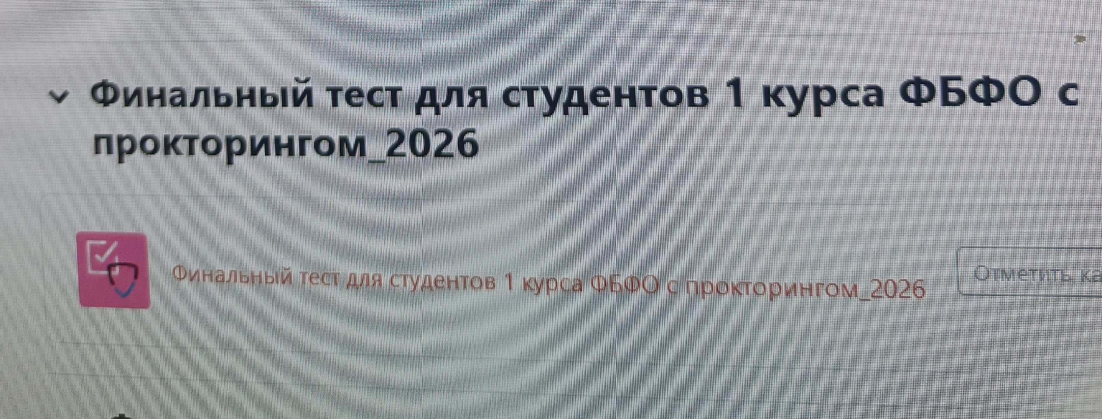
Тест будет открыт для прохождения
19 мая 2026 - с 09.00 до 23.45

